Il Linux Day è la manifestazione indetta da Italian Linux Society dedicata al software libero e al sistema operativo GNU/Linux. Il BiLUG, come tutti gli anni, lo sta organizzando a Biella!
Sabato 26 Ottobre nella sala mostre
“Il Cantinone” della Provincia di Biella
dalle 9.00 alle 18.00
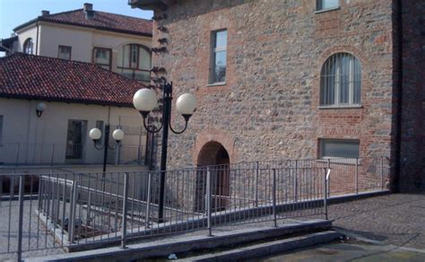
Postazioni a tema:
- Software libero
- Hardware libero
- Raspberry, Arduino e domotica
- Applicativi per trading online
- Stampante 3D
- Didattica: Nell'orto della scuola un sistema a energia solare con Arduino per decidere quando è ora di innaffiare
- Python con gli amici del PythonBiellaGroup https://pythonbiellagroup.it/
Stay tuned per maggiori informazioni e sul programma dettagliato!

